**POLITEKNIK NEGERI MALANG**

**TEKNOLOGI INFORMASI**

**TEKNIK INFORMATIKA**



Mohammad Ariq Baihaqi

244107020161

TI – 1A / 16

2.1.3 Pertanyaan

1. Sebutkan dan tunjukkan masing-masing komponen perulangan FOR pada kode program Percobaan 1!

* Inisialisasi i = 1
* Kondisi 1 <= 10
* Increment i++;

2. Mengapa variabel tertinggi diinisialisasi 0 dan terendah diinisialisasi 100? Apa yang terjadi jika variabel tertinggi diinisialisasi 100 dan terendah diinisialisasi 0?

* Variable tertinggi diinisialisasi 0 karena ingin mencari nilai tertinggi dari beberapa nilai mahasiswa, dan variable terendah diinisialisasi 100 karena untuk mencari nilai terendah
* Variable tertinggi jika diinisialisasi 100 maka tidak ada nilai mahasiswa yang lebiih besar dari 100, jika nilai terendah diinisialisasi 0 maka semua nulai yang dimasukan akan lebih besar dari 0

3. Jelaskan fungsi dan alur kerja dari potongan kode berikut!

If (nilai > tertinggi) {

                tertinggi = nilai;

            }

            if (nilai < terendah) {

                terendah = nilai;

            }

1. **Fungsi**

* Mengecek setiap nilai mahasiswa yang dimasukkan dan memperbarui nilai tertinggi dan terendah

1. **Alur kerja**

* Pada setiap iterasi, nilai mahasiswa yang dimasukkan (nilai) dibandingankan dengan nilai tertinggi dan terendah
* Jika nilai lebih besar dari tertinggi, maka nilai terebut menjadi nilai tertinggi yang baru
* Jika nilai lebih kcil dari terendah, maka nilai tersebut menjadi nilai terendah yang baru.

4. Modifikasi kode program sehingga terdapat perhitungan untuk menentukan berapa mahasiswa yang lulus dan yang tidak lulus berdasarkan batas kelulusan (nilai minimal 60). Tampilkan jumlah mahasiswa lulus dan tidak lulus setelah menampilkan nilai tertinggi dan terendah!

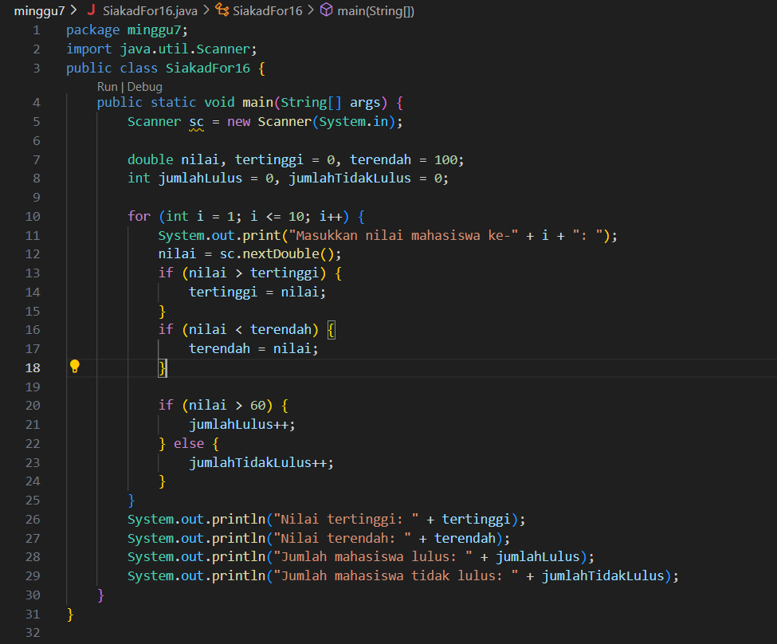

5. Commit dan push kode program ke Github

2.2.3 Pertanyaan

1. Pada potongan kode berikut, tentukan maksud dan kegunaan dari sintaks berikut:

if (nilai < 0 || nilai > 100) {

                System.out.println("Nilai tidak valid, masukkan lagi nilai yang valid.");

                continue;

1. nilai < 0 || nilai > 100

* memeriksa nilai yang dimaksud berada di luar rentang hingga 100

1. continue

* digunakan untuk melanjutkan iterasi berikutnya dlam loop while

2. Mengapa sintaks i++ dituliskan di akhir perulangan WHILE? Apa yang terjadi jika posisinya dituliskan di awal perulangan WHILE?

* Karena ntuk memastikan bahwa nilai I hanya bertambah setelah pengeccekan nilai mahasiswa dan penentuan grade telah dilakukan

3. Apabila jumlah mahasiswa yang dimasukkan adalah 19, berapa kali perulangan WHILE akan berjalan?

* Perulangan while berjalan sebanyak 19 kali, seusai dengan jumlah mahasiswa yang dimasukkan

4. Modifikasi kode program sehingga apabila terdapat mahasiswa yang mendapat nilai A, program menampilkan pesan tambahan "Bagus, pertahankan nilainya"!

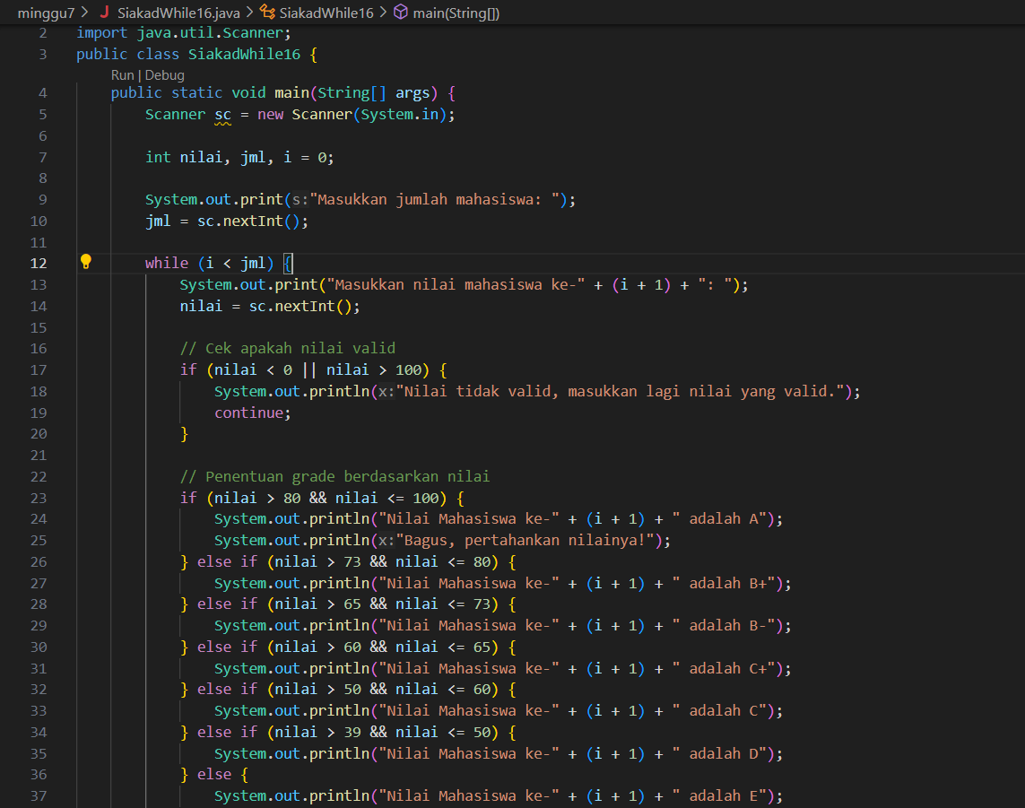

5. Commit dan push kode program ke Github

1. Seorang pengelola bioskop ingin membuat program untuk menghitung total penjualan tiket dalam satu hari. Tiket dijual dengan harga Rp 50.000 per tiket. Program harus menghitung total tiket yang terjual dan total harga penjualan tiket selama satu hari dengan ketentuan sebagai berikut:

* Jika pelanggan membeli lebih dari 4 tiket, pelanggan mendapatkan diskon 10%.
* Jika pelanggan membeli lebih dari 10 tiket, pelanggan mendapatkan diskon 15%.
* Jika input jumlah tiket tidak valid (negatif), program akan mengabaikan input tersebut dan meminta input ulang.